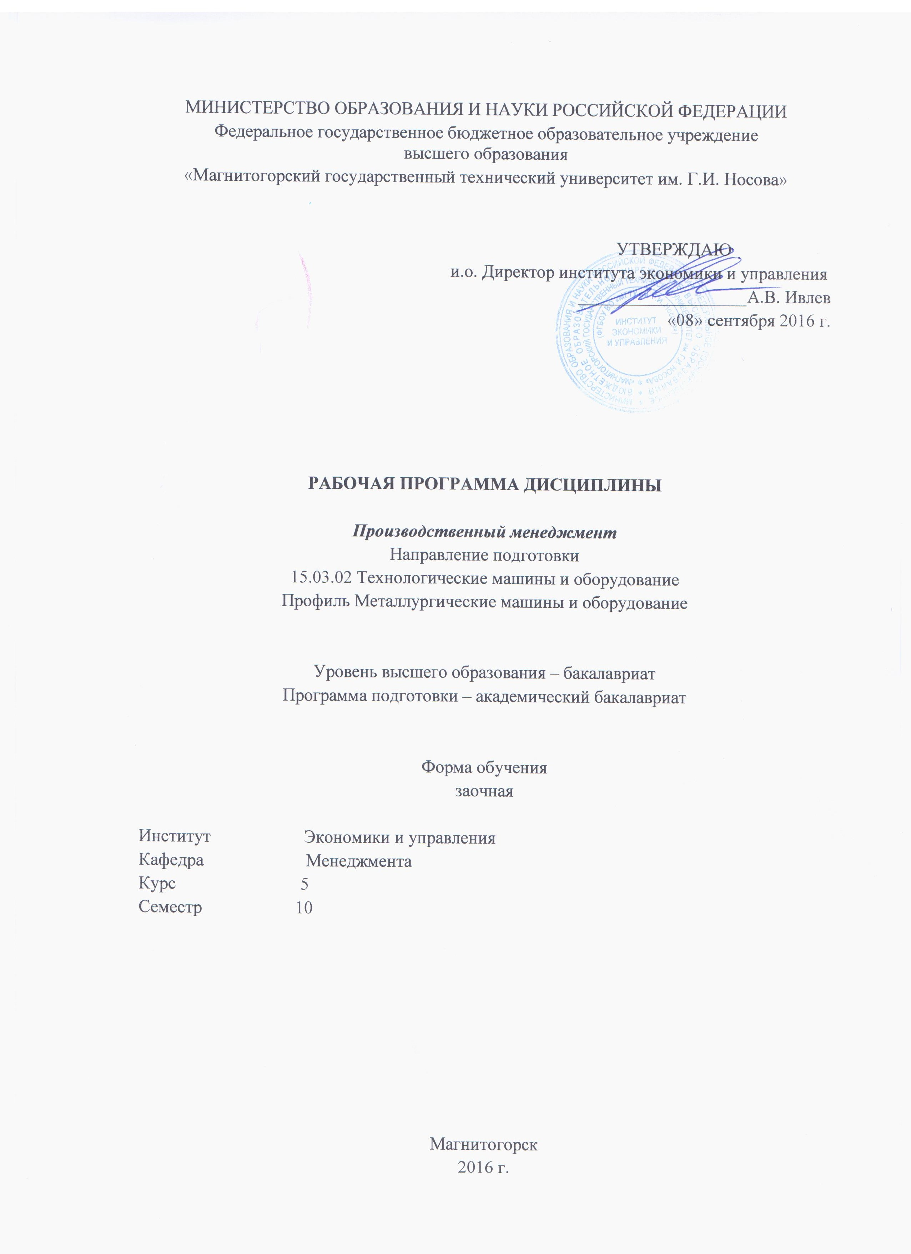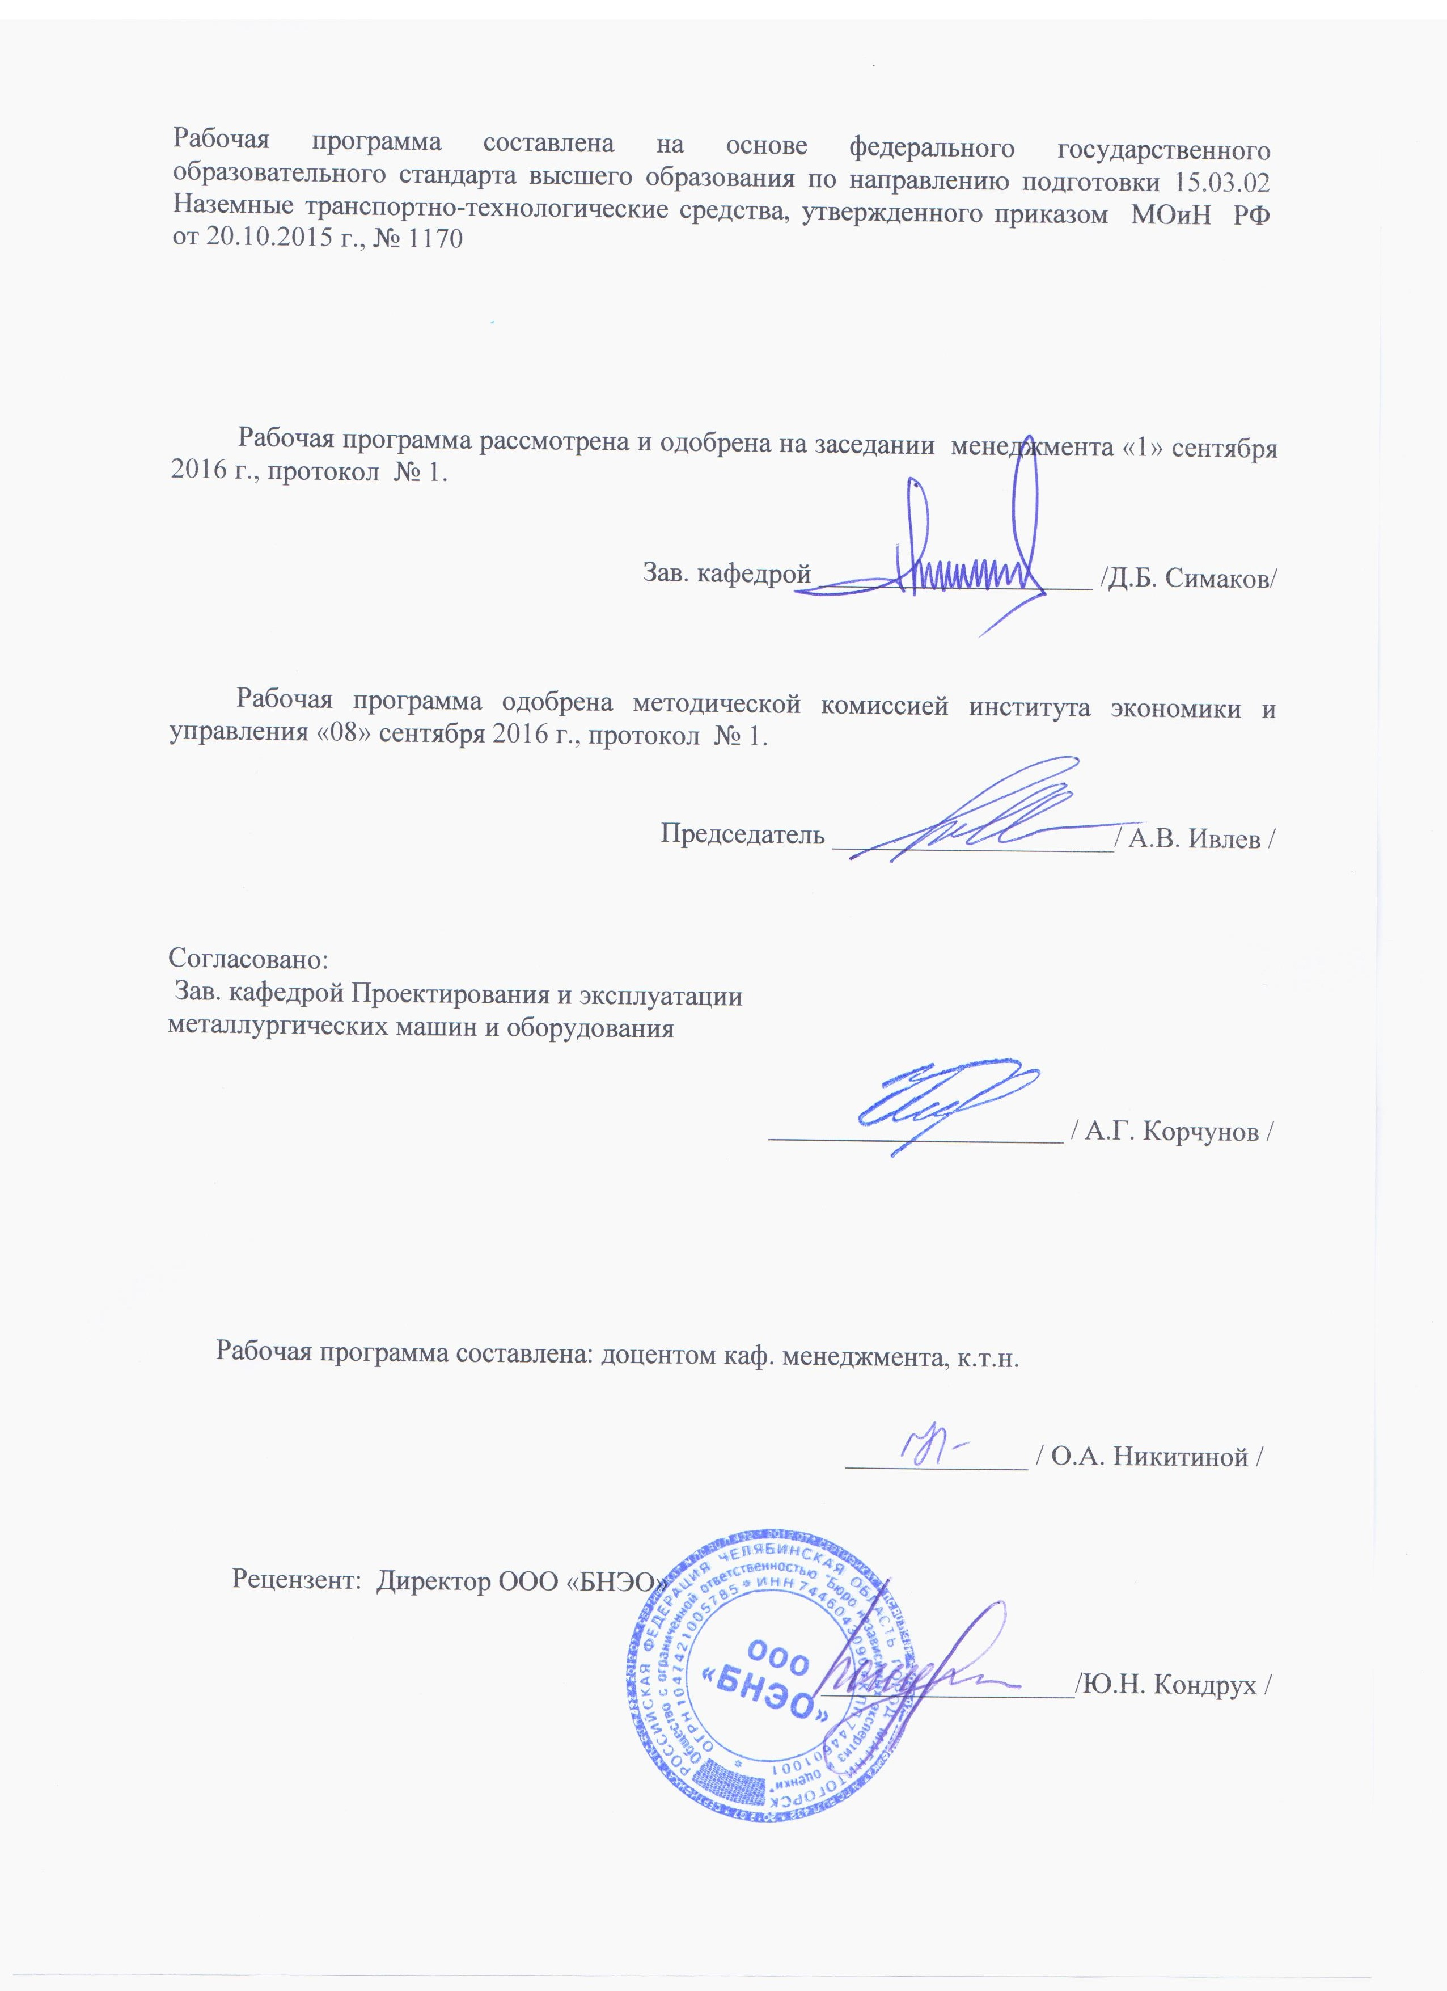
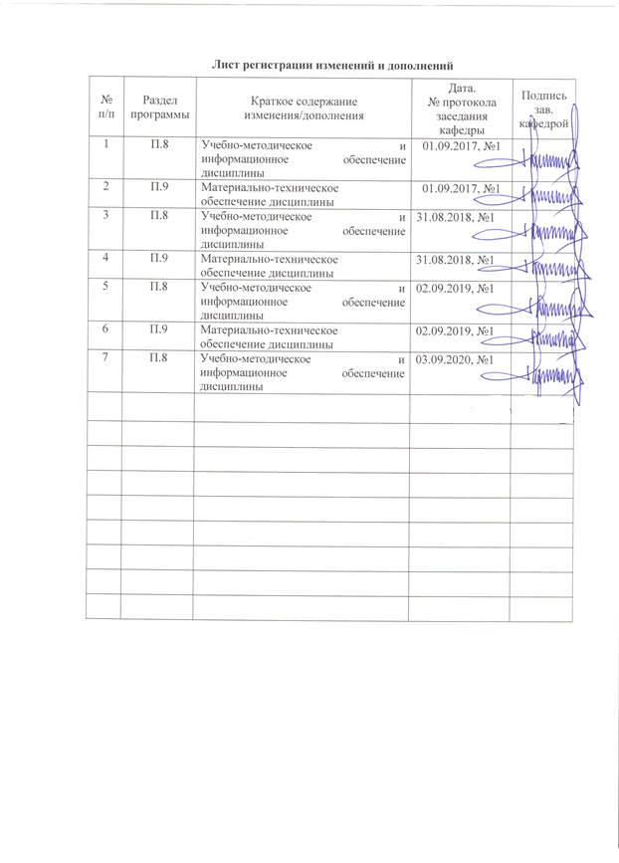

1. Цели освоения дисциплины
Целью освоения дисциплины «Производственный менеджмент» является формирование у обучающихся следующих компетенций: способностью организовывать работу малых коллективов исполнителей; способностью проводить анализ и оценку производственных и непроизводственных затрат на обеспечение требуемого качества продукции, анализировать результаты деятельности производственных подразделений; подготавливать исходные данные для выбора и обоснования.
2. Место дисциплины в структуре образовательной программы подготовки бакалавра
Дисциплина Б1.Б19. «Производственный менеджмент» входит в базовую часть образовательной программы.
Для изучения дисциплины необходимы знания, сформированные в результате изучения следующих дисциплин: «Экономика», «Информатика». Знания, полученные при освоении данной дисциплины, будут необходимы для ИГА и выполнения выпускной квалификационной работы.

3. Компетенции обучающегося, формируемые в результате освоения
дисциплины (модуля) и планируемые результаты обучения

В результате освоения дисциплины «Производственный менеджмент» обучающийся должен обладать следующими компетенциями:

Структурный  элемент  компетенции | Планируемые результаты обучения
ОК-3
способностью использовать основы экономических знаний в различных сферах деятельности
Знать | - основные понятия, определения в области организации и планирования производства;  - методы экономических исследований и алгоритмы экономических расчетов;  - применять методы экономических исследований в различных сферах жизнедеятельности;  - основные принципы организации производственных процессов;  - определения процессов единичного, серийного и массового производства.
Уметь | - выделять основные проблемы производства;  - обсуждать способы эффективного решения при наличии узких мест в производстве;  - выделять важные направления развития производства;  - распознавать эффективное решение от неэффективного;  - объяснять (выявлять и строить) типичные модели решения производственных задач;  - применять экономические знания в профессиональной деятельности; использовать их на междисциплинарном уровне;  - приобретать знания в области организации и планирования производства;  - корректно выражать и аргументированно обосновывать производственные и управленческие решения.
Владеть | - навыками, методиками оценки и основами анализа эффективности результатов деятельности;  - практическими навыками использования элементов анализа эффективности управленческих решений;  - способами демонстрации умения анализировать проблемные производственные ситуации;  - методами расчетов в области организации и планирования производства;  - навыками и методиками обобщения результатов решения, экспериментальной деятельности;  - способами оценивания значимости и практической пригодности полученных результатов;  - профессиональным языком в области организации и планировании производства;  - способами совершенствования профессиональных знаний и умений путем использования возможностей информационной среды.
ПК-7
умением проводить предварительное технико-экономическое обоснование проектных решений
Знать | - экономическое содержание, этапы, алгоритмы расчетов обоснования проектных решений в области узлов и агрегатов наземных транспортно-технологических средств и комплексов
Уметь | применять экономические знания при подготовке технико-экономического обоснования проектов в области узлов и агрегатов наземных транспортно-технологических средств и комплексов
Владеть | навыками комплексного подхода при подготовке технико-экономического обоснования проектных решений, учитывающего технические,  -экономические и социальные последствия в области узлов и агрегатов наземных транспортно-технологических средств и комплексов

4. Структура и содержание дисциплины
Общая трудоемкость дисциплины составляет 3 зачетных единицы 108 акад. часов, в том числе:
– контактная работа – 8,7 акад. часов:
– аудиторная – 12 акад. часов;
– самостоятельная работа –91,4 акад. часов;
- контроль – 3,9 акад. часов;
- ВНКР – 0,7 акад. часов

Раздел/ тема  дисциплины | Курс | Аудиторная  контактная работа  (в акад. часах) |  |  | Самостоятельная работа (в акад. часах) | Вид самостоятельной  работы | Форма текущего контроля успеваемости и  промежуточной аттестации | Формы текущего и промежуточного контроля успеваемости для обучающихся с нарушениями опорно-двигательного аппарата | Код и структурный  элемент  компетенции
Раздел/ тема  дисциплины | Курс | лекции | лаборат.  занятия | практич. занятия
Тема 1. Жизненный цикл изделий. | 5 |  |  | 1/1 | 8 | Индивидуальное собеседование по теме, решение заданий на образовательном портале | реферат, письменный коллоквиум | Индивидуальное собеседование, Контрольная работа | ПК-7-зу
Тема 2. Организация инновационной деятельности предприятия | 5 |  |  | 1/1 | 8 | Индивидуальное собеседование по теме, решение заданий на образовательном портале | реферат, письменный коллоквиум | Индивидуальное собеседование, Контрольная работа | ПК-7-зу
Тема 3. Научно-исследовательская работа на предприятии. | 5 |  |  |  | 8 | Индивидуальное собеседование по теме, решение заданий на образовательном портале | реферат, письменный коллоквиум | Индивидуальное собеседование, Контрольная работа | ПК-7-зу
Тема 4. Организация основного производства. | 5 |  |  | 1 | 8 | Индивидуальное собеседование по теме, решение заданий на образовательном портале | устный коллоквиум, контрольная работа | Индивидуальное собеседование, Контрольная работа | ПК-7-зу
Тема 5. Организация вспомогательного производства. | 5 | 0,5 |  | 1 | 8 | Индивидуальное собеседование по теме, решение заданий на образовательном портале | устный коллоквиум, кон-трольная работа | Индивидуальное собеседование, Контрольная работа | ПК-7-зу
Тема 6. Система качества, сертификации продукции. | 5 | 0,5 |  |  | 8 | Индивидуальное собеседование по теме, решение заданий на образовательном портале | устный коллоквиум,  контрольная работа | Индивидуальное собеседование, Контрольная работа | ПК-7-зу
Тема 7. Организация, нормирование труда и заработной платы на предприятии. | 5 | 0,5 |  | 1 | 8 | Индивидуальное собеседование по теме, решение заданий на образовательном портале | аудиторная контрольная работа работа | Индивидуальное собеседование, Контрольная работа | ОК-3-зу
Тема 8. Планирование производственно-хозяйственной деятельности на предприятии. | 5 | 0,5 |  |  | 8 | Индивидуальное собеседование по теме, решение заданий на образовательном портале | устный коллоквиум, конnрольная работа | Индивидуальное собеседование, Контрольная работа | ОК-3-зу
Тема 9. Производственная мощность предприятия и ее резервы. | 5 | 0,5 |  | 1 | 8 | Индивидуальное собеседование по теме, решение заданий на образовательном портале | аудиторная контрольная работа | Индивидуальное собеседование, Контрольная работа | ОК-3-зу  ПК-7-зу
Тема 10. Материально-техническое обеспечение на предприятии. | 5 | 0,5 |  |  | 8 | Индивидуальное собеседование по теме, решение заданий на образовательном портале | реферат | Индивидуальное собеседование, Контрольная работа | ОК-3-зу  ПК-7-зу
Тема 11. Социально-экономические основы менеджмента. | 5 | 0,5 |  | 1 | 8 | Индивидуальное собеседование по теме, решение заданий на образовательном портале | Устный коллоквиум | Индивидуальное собеседование, Контрольная работа | ОК-3-зу  ПК-7-зу
Тема 12. Маркетинг. Управление товародвижением. Реклама в системе маркетинга. | 5 | 0,5 |  | 1 | 3,4 | Индивидуальное собеседование по теме, решение заданий на образовательном портале | Письменный коллоквиум | Индивидуальное собеседование, Контрольная работа | ОК-3-зу  ПК-7-зу
Итого по курсу |  | 4 |  | 8/2 | 91,4 |  | Промежуточная аттестация (зачет) | Промежуточная аттестация (зачет)
Итого по дисциплине |  | 4 |  | 8/2 | 91,4

И – в том числе, часы, отведенные на работу в интерактивной форме.

5. Образовательные и информационные технологии
Изучение дисциплины «Производственный менеджмент» предполагает не только запоминание и понимание, но и анализ, синтез, рефлексию, формирует универсальные умения и навыки, являющиеся основой становления профессионала. Однако только средства дисциплины «Производственный менеджмент» недостаточны для формирования ключевых компетенций будущего выпускника.
Для реализации компетентностного подхода предлагается интегрировать в учебный процесс интерактивные образовательные технологии, включая информационные и коммуникационные технологии (ИКТ), при осуществлении различных видов учебной работы:
- педагогическую технологию «Развитие критического мышления через чтение и письмо (РКМЧП)»;
- учебную дискуссию;
- электронные средства обучения (слайд-лекции, электронные тренажеры, компьютерные тесты);
- дистанционные (сетевые) технологии.
Технология РКМЧП включает в себя различные интерактивные приемы и стратегии обучения, стимулирующие мыслительную деятельность студентов. Технология носит универсальный характер, хорошо адаптируется с другими образовательными технологиями и формами обучения и может быть использована для реализации различных видов учебных занятий и форм обучения, включая дистанционную.
Отличительной особенностью учебных занятий с использованием стратегий технологии РКМЧП является, реализующая схему «вызов – осмысление – рефлексия». На каждой стадии предполагается достижение следующих целей:
стадия «вызов» позволяет:
  - актуализировать и обобщить имеющиеся у студента знания по данной теме или проблеме,
  - вызвать устойчивый интерес к изучаемой теме, мотивировать обучающегося к получению новой информации,
  - побудить студента к активной аудиторной и внеаудиторной работе;
стадия «осмысление» предполагает:
  - получение новой информации,
  - первичное ее осмысление,
  - соотнесение полученной информации с уже имеющимися знаниями;
стадия «рефлексия» обеспечивает
  - целостное осмысление, обобщение полученной информации,
  - присвоение нового знания, новой информации студентом,
  - формирование у каждого студента собственного отношения к изучаемому материалу.
Как традиционные, так и лекции инновационного характера могут сопровождаться компьютерными слайдами или слайд-лекциями. Основное требование к слайд-лекции – применение динамических эффектов (анимированных объектов), функциональным назначением которых является наглядно-образное представление информации, сложной для понимания и осмысления студентами, а также интенсификация и диверсификация учебного процесса.
Для проведения практических занятий (семинаров), тематика которых носит проблемный характер, предлагается использовать стратегию «Аквариумной дискуссии». Заканчиваются такие семинары обычно выполнением письменной работы: «пятиминутное эссе», «десятиминутное эссе», «очерк на основе интервью».
Для проведения контрольно-диагностических мероприятий предлагается использовать компьютерные контролирующие тесты, тесты для самодиагностики, листы самооценки для экспресс-диагностики (например, эффективности лекции, содержания дисциплины).
Текущий контроль знаний (рейтинг-контроль) осуществляется в виде тестирования или выполнения мини-контрольных работ.
Самостоятельная работа студентов подкрепляется использованием электронного пособия по данной дисциплине.
Таким образом, применение интерактивных образовательных технологий придает инновационный характер практически всем видам учебных занятий, включая лекционные. При этом делается акцент на развитие самостоятельного, продуктивного мышления, основанного на диалогических приемах, субъектной позиции обучающегося в образовательном процессе. Тем самым создаются условия для реализации компетентностного подхода при изучении дисциплины «Производственный менеджмент».
6. Учебно-методическое обеспечение самостоятельной работы обучающихся

Самостоятельная работа студентов предусматривает:
- проработку лекционного материала, изучение и конспектирование дополнительного материала по каждой теме лекционных занятий;
- подготовку к практическим занятиям: изучение учебной и нормативно-справочной литературы, конспектов лекций;
- выполнение и подготовку к защите самостоятельной работы:
Оценочные средства для текущего контроля успеваемости, промежуточной аттестации по итогам освоения дисциплины.
Оценочными средствами для текущего контроля успеваемости, промежуточной аттестации по итогам освоения дисциплины являются бланки тестового контроля и перечень вопросов тем, выносимых на коллоквиум.

Примерные задачи для проведения контрольных работ.
АКР №1 «Точка безубыточности (анализ критического объема производства)»
№1 При каких ценах предприятие получит 200 ден. ед. прибыли от реализации, если реализует партию из 10 единиц? Постоянные расходы – 600 ден. ед., переменные расходы – 50 ден. ед. на единицу товара. Цена закупки товара составляет 410 ден. ед., НДС – 20%, Какое количество товара необходимо продать, чтобы покрыть все текущие расходы?
№2 Рассчитать точку безубыточности и порог безубыточности производства. Определить уровень отпускной цены. Определить цену продукции при заданном объеме прибыли. Определить выручку от реализации.
Исходные данные:
Постоянные затраты на единицу продукции = 150 руб.
Переменные затраты на единицу продукции = 250 руб.
Рыночная цена = 400 руб.
Спрос на продукцию = 1000 шт.
Заданная сумма прибыли = 50 тыс. руб.
№3 У фирмы имеется возможность заключить договор на поставку 5 000 шт. изделий по цене 350 у. е. за штуку. Переменные расходы на единицу продукции составляют 125 у. е. Сумма постоянных расходов равна 700 000 у. е. Требуется определить минимальный объем заказа (в натуральных показателях), обеспечивающий безубыточность фирмы.
№4 Фирма «Альфа» планирует перейти на выпуск продукции нового вида. При этом постоянные расходы фирмы, составлявшие ранее 300000 руб., должны будут возрасти на 50% из-за ввода в действие дополнительного оборудования. Исходя из проведенных предварительных расчетов переменные затраты на выпуск единицы новой продукции составят 12 000 руб., предполагаемая цена ее реализации – 14 000 руб. Производственные мощности позволяют выпускать до 500 изделий в месяц. Требуется определить точку безубыточности при производстве нового вида продукции. Рассчитайте размер маржинального дохода и прибыль при максимальном использовании производственных мощностей фирмы «Альфа».
№5 В отчетном периоде фирма продавала свою продукцию по цене 7,6 тыс. руб. за единицу. Средние постоянные издержки составляли 2,4 тыс. руб. на единицу; переменные – 4,0 тыс. руб. на единицу. В текущем периоде арендная плата за помещение офиса фирмы, составляющая 40% постоянных издержек, выросла на 20%. Прочие составляющие постоянных расходов не изменились, переменные расходы по прогнозам увеличатся на 5%. По какой цене фирма должна продавать свою продукцию для того, чтобы сохранить исходный размер прибыли на единицу продукции?
АКР №2 «Расчет годового фонда оплаты труда»
Используя тарифную сетку ПАО «ММК» рассчитать ГФОТ производственного рабочего
Расчет годового фонда оплаты труда производственных рабочих
Наименование профессии |  |  |  | 1 | рабочий
Отношение к производству |  |  |  | 2 | ПР
Разряд |  |  |  | 3
Часовая тарифная ставка |  |  |  | 4
Система оплаты труда |  |  |  | 5 | Повр.-прем.
График работы |  |  |  | 6 | 1-Н
Количество рабочих по рабочим местам |  |  |  | 7 | 1
Фонд  рабочего времени, ч |  | Всего на 1 человека |  | 8
 |  | Переработка по графику |  | 9
 |  | Ночные смены |  | 10
 |  | Праздничные дни |  | 11
Основная заработная плата, руб. | По тарифу |  |  | 12
Основная заработная плата, руб. | премия |  | % | 13
Основная заработная плата, руб. |  |  | сумма | 14
Основная заработная плата, руб. | доплата |  | Переработка по графику | 15
Основная заработная плата, руб. |  |  | Ночные смены | 16
Основная заработная плата, руб. |  |  | Праздничные дни | 17
Основная заработная плата, руб. | Итого (гр. 12,14,15,16,17) |  |  | 18
Основная заработная плата, руб. | Всего основная зарплата с учетом К_{район.} (15%) |  |  | 19
Доп.з/пл | % |  |  | 20 | 13
Доп.з/пл | сумма |  |  | 21
Годовой фонд оплаты труда на 1 рабочего |  |  |  | 22
Среднемесячная заработная плата |  |  |  | 23
Годовой фонд оплаты труда по рабочим местам |  |  |  | 24
АКР №3 «Построение диаграммы Паретто»
На складе скопилось большое количество готовой продукции, реализация которой задерживается из-за длительного времени их выходного контроля, предшествующего поставке потребителю. В результате изготовитель несет большие убытки в связи с задержкой поставок. Было выяснено, что изготовитель проводит тщательный выходной контроль всей продукции одинаково, без всякого различия в их стоимости. Необходимо уменьшить потери изготовителя.
Исходные данные:
Складские запасы.
90..100 | 80..90 | 70..80 | 60..70 | 50..60 | 40..50 | 30..40 | 20..30 | 10..20 | 0..10 | Итого
0,2 | 0,3 | 0,5 | 0,5 | 0,8 | 1,2 | 1,5 | 2,5 | 5,0 | 12,5 | 25,0

Для проведения АВС-анализа построить таблицу с накоплением до 100%.
Стоимость продукта (центр класса), тыс. руб. | Число образцов, тыс. шт. | Стоимость продукции, хранящейся на складе | Число образцов продукции, хранящейся на складе
Накопленная стоимость, млн. руб. | Относительная стоимость, Стi/Ст, % | Накопленное число продукта, тыс. шт. | Относительна я частота (частность) продукта, ni/N,%
 | 0.2 | 19.0 | 4.1 | 0.2 | 0.8
 | 0.3 | 44.5 | 9.6 | 0.5 | 2.0
 | 0.5 | 82.0 | 17.6 | 1.0 | 4.0
 | 0.5 | 114.5 | 24.6 | 1.5 | 6.0
 | 0.8 | 158.5 | 34.1 | 2.3 | 9.2
 | 1.2 | 212.5 | 45.7 | 3.5 | 14.0
 | 1.5 | 265.0 | 57.0 | 5.0 | 20.0
 | 2.5 | 327.5 | 70.4 | 7.5 | 30.0
 | 5.0 | 402.5 | 86.6 | 12.5 | 50.0
Итого | 12.5 | 465.0 | 100.0 | 25.0 | 100.0
Построить диаграмму Паретто.
АКР №4 «Методы оценки экономической эффективности инвестиционных проектов: метод дисконтирования»
Предприятие рассматривает целесообразность приобретения новой технологической линии. Срок эксплуатации 5 лет; износ на оборудование начисляется по методу ускоренной амортизации (%): 25, 25 25, 20, 5 . Выручка от реализации продукции прогнозируется по годам. Текущие расходы по годам оцениваются следующим образом: в первый год эксплуатации линии с последующим ежегодным ростом их на 3%. Рассматривается увеличение оборотных средств. Кредит взят под 15% годовых и возвращается с процентами равными долями за три последних года. Старое оборудование реализуется в первый год проекта. Ставка налога на прибыль составляет 20%. Исходные данные по вариантам представлены в табл. 1. Необходимо рассчитать денежные потоки по проекту по годам, чистую текущую стоимость проекта (NPV). Ставка дисконтирования – 12%.
Показатели |  |  | Варианты
 |  |  | 1 | 2 | 3 | 4 | 5 | 6
Стоимость робототехнической системы, тыс. руб. |  |  | 10000 | 12000 | 13000 | 14000 | 11000 | 14000
Выручка от реализации по годам, тыс. руб. | г  о  д  ы | 1 | 8800 | 8600 | 9000 | 9800 | 8500 | 8300
Выручка от реализации по годам, тыс. руб. | г  о  д  ы | 2 | 9400 | 9200 | 9600 | 10400 | 9000 | 9100
Выручка от реализации по годам, тыс. руб. | г  о  д  ы | 3 | 10200 | 10000 | 10400 | 11200 | 10000 | 9900
Выручка от реализации по годам, тыс. руб. | г  о  д  ы | 4 | 10000 | 9800 | 10200 | 11000 | 9900 | 10300
Выручка от реализации по годам, тыс. руб. | г  о  д  ы | 5 | 8000 | 7800 | 8200 | 9000 | 7800 | 10600
Текущие расходы, тыс. руб. |  |  | 3400 | 3800 | 4800 | 5000 | 3500 | 3300
Оборотные средства, тыс. руб. |  |  | 2500 | 3000 | 2000 | 1000 | 2200 | 3000
Сумма кредита |  |  | 5000 | 6000 | 7000 | 8000 | 6000 | 6000
Ликвидационная стоимость старого оборудования, тыс. руб. |  |  | 4000 | 3500 | 5000 | 5500 | 1500 | 2900

№2 Рассмотреть целесообразность приобретения ПАО «Металлургический завод» новой технологической линии с помощью расчета и анализа коэффициентов (чистого приведенного эффекта, индекса рентабельности инвестиции, внутренней нормы прибыли, срока окупаемости, коэффициента эффективности проекта).
Текущие расходы по годам прогнозируются в первый год эксплуатации 50%, с последующим ежегодным их ростом на 3%. Ставка налога на прибыль – 20%.
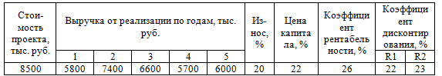

№3 Определить целесообразность вложения средств в организуемый бизнес-проект при заданном сроке окупаемости.
Исходные данные:
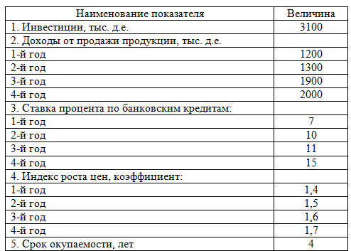

Тестовые контрольные (аудиторные) задания
№ п/п | Вопросы | Ответы
1. | Как называется группа людей, деятельность которых сознательно координируется для достижения общих значимых целей | …
2. | Как принято называть предполагаемый результат деятельности организации или желаемое конечное состояния организации | …
3. | Какая характеристика сложной организации считается наиболее важной в теории управления | А. Набор взаимосвязанных целей организации  Б. Наличие неформальных групп  В. Набор ресурсов различных видов  Г. Большая численность работающих
4. | Какие виды ресурсов используются для характеристики сложной организации в теории и практике управления | А. Цели и задачи организации  Б. Люди  В. Внешняя среда  Г. Коммуникации
5. | Как называется относительно обособленная часть организации, выполняющая специфические задания и имеющая специфические цели | А. Функциональная область  Б. Система  В. Подразделение  Г. Дочернее предприятие
6. | Что составляет сущность управления сложной организацией (выбрать наиболее правильный ответ) | А. Контроль  Б. Руководство  В. Координация  Г. Лидерство
7. | Руководители какого уровня имеют в своем подчинении только непосредственных исполнителей | …
8. | Каким нормативным актом регламентируются институционально-правовые формы организаций в РФ | …
9. | Укажите типы организаций, относящихся к некоммерческим организациям | А. Учреждение  Б. Унитарное предприятие  В. Казенное предприятие  Г. Закрытое акционерное общество
10. | Укажите типы организаций, относящихся к коммерческим организациям | А. Ассоциация предпринимателей  Б. Потребительский кооператив  В. Открытое акционерное общество  Г. Общество с ограниченной ответственностью
11. | Что является высшим органом управления открытым акционерным обществом | А. Генеральный директор  Б. Председатель Правления ОАО  В. Совет директоров  Г. Общее собрание акционеров
12. | Что является высшим органом управления закрытым акционерным обществом | А. Генеральный директор  Б. Председатель Правления ЗАО  В. Совет директоров  Г. Общее собрание акционеров
13. | Укажите институционально-правовую форму организации, ценные бумаги которой свободно обращаются на фондовом рынке | …
14. | Укажите институционально-правовую форму организации, в составе которой имеются вкладчики | …
15. | Укажите институционально-правовую форму товарищества, в составе которого отсутствуют вкладчики | …
16. | Укажите институционально-правовую форму организации, участники которой не отвечают по ее обязательствам и несут риск убытков в размере стоимости ценных бумаг | …
17. | Укажите институционально-правовую форму организации, участники которой не отвечают по ее обязательствам и несут риск убытков в размере своих вкладов | …
18. | Укажите институционально-правовую форму хозяйственного общества, участники которой несут солидаризированную ответственность по обязательствам, кратным стоимости своего вклада | …
19. | Укажите институционально-правовую форму организации, являющейся держателем контрольных пакетов акций (паев, долей) | …
20. | Какие переменные (факторы) характеризуют внутреннюю среду организации | А. Структура организации  Б. Ресурсы организации  В. Горизонтальное разделение труда  Г. Социальная подсистема
21. | Какие факторы характеризуют внешнюю среду организации | А. Законодательство  Б. События в других странах  В. Групповые интересы  Г. Организационная культура
22. | Какой термин используется для характеристики работы, выполняемой отдельным подразделением для организации в целом | А. Коммуникации  Б. Функциональная область  В. Координация  Г. Специализация
23. | Какой термин используется для обозначения максимального числа лиц, подчиненных одному руководителю (для формирования структуры организации) | А. Штатное расписание  Б. Нормативная численность  В. Норма управляемости  Г. Норма труда
24. | Какой термин используется для обозначения предписанной работы, которая должна быть выполнена заранее установленным способом в заранее оговоренные сроки | А. Цель  Б. Задача  В. Должностная инструкция  Г. Служебные полномочия
25. | Какой термин используется для обозначения способа преобразования исходного материала в готовую продукцию | А. Технология  Б. Задача  В. Структура  Г. Внутренняя среда
26. | Какой из факторов внутренней среды организации в теории и практике управления считается центральным фактором | А. Координация  Б. Цели организации  В. Люди  Г. Структура организации
27. | Какие из перечисленных факторов внешней среды организации относятся к факторам прямого воздействия | А. Поставщики  Б. Состояние экономики  В. Конкуренты  Г. Уровень развития техники в стране
28. | Какие из перечисленных факторов внешней среды организации относятся к факторам косвенного воздействия | А. Групповые интересы  Б. Потребители  В. Политические изменения  Г. Трудовые ресурсы
29. | Какой термин используется для обозначения целостности, состоящей из нескольких взаимосвязанных и взаимозависимых частей, каждая из которых вносит вклад в характеристики целого | А. Процесс  Б. Система  В. Горизонтальное разделение труда  Г. Структура
30. | Какие основные функции управления рассматриваются в рамках процессного подхода к управлению | А. Руководство (лидерство)  Б. Координация  В. Распорядительство  Г. Мотивация
31. | Какой термин используется в теории и практике управления для обозначения организации процесса обмена информацией на предприятии | А. Координация  Б. Функциональная область  В. Коммуникации  Г. Распорядительство
32. | Какой термин используется для обозначения времени, в течение которого исходный материал проходит все стадии обработки до получения готовой продукции | А. Производственный процесс  Б. Технологический процесс  В. Полный цикл  Г. Производственный цикл
33. | Что из перечисленного относится к связующим процессам в организации | А. Контроль  Б. Координация  В. Принятие решений  Г. Распорядительство
34. | Какие коммуникации из перечисленных относятся к внешним коммуникациям организации | А. Отчетность  Б. Горизонтальные коммуникации  В. Неформальные коммуникации  Г. Сменно-встречные собрания
35. | Какие коммуникации из перечисленных относятся к внутренним коммуникациям организации | А. Семинары  Б. Телефонные переговоры  В. Селекторное совещание  Г. Формальные финансовые отчеты
36. | Что относится к базовым элементам процесса коммуникаций в организации | А. Кодирование и выбор канала  Б. Декодирование  В. Канал передачи информации  Г. Передача информации
37. | Что входит в состав основных этапов процесса передачи информации в организации | А. Зарождение идеи  Б. Обратная связь  В. Отправитель  Г. Получатель
38. | Указать проблемы межличностных коммуникаций в организации | А. Семантические трудности  Б. Технические проблемы  В. Проблемы координации  Г. Неудовлетворительная структура организации
39. | Указать проблемы организационных коммуникаций на предприятиях | А. Информационные перегрузки  Б. Семантические трудности  В. Применение современных информационных технологий  Г. Предварительное прояснение идей перед началом сообщения
40. | Что принято понимать под управленческим решением | А. Формирование планов работы  Б. Выбор из альтернатив  В. Подбор возможных вариантов действий  Г. Делегирование полномочий
41. | Как называется разновидность управленческих решений, которые принимаются в нестандартных ситуациях и сопряжены с действием неизвестных факторов (выбрать наиболее правильный ответ) | А. Интуитивные решения  Б. Незапрограммированные решения  В. Альтернативные решения  Г. Нестандартные решения
42. | Как называются управленческие решения, основанные на объективных аналитических оценках | А. Альтернативные решения  Б. Решения, основанные на суждениях  В. Рациональные решения  Г. Запрограммированные решения
43. | К какому из этапов рационального решения относится процедура сбора и анализа релевантной информации | А. Диагностика проблемы  Б. Формулировка ограничений и критериев  В. Определение альтернатив  Г. Выбор альтернатив
44. | К какому из этапов рационального решения относится процедура подбора возможных путей устранения проблемы | А. Формулировка ограничений и критериев  Б. Определение альтернатив  В. Оценка альтернатив  Г. Выбор альтернатив
45. | Как принято называть основную общую цель конкретной организации, четко выражающую причину ее существования | А. Стратегия организации  Б. Тактика организации  В. Миссия организации  Г. Политика организации
46. | Какие инструменты принято использовать в процедуре фотографии производственного процесса | А. Фотоаппарат  Б. Кинокамера  В. Часы  Г. Секундомер
47. | Какие инструменты принято использовать в процедуре хронометража производственных процессов | А. Фотоаппарат  Б. Кинокамера  В. Часы  Г. Секундомер
48. | Какие инструменты принято использовать в процедуре фотохронометража производственных процессов | А. Фотоаппарат  Б. Кинокамера  В. Часы  Г. Секундомер
49. | В рамках какого направления развития теории и практики менеджмента функции управления рассматриваются как серия непрерывных взаимосвязанных действий | А. Бихевиористский подход  Б. Системный подход  В. Процессный подход  Г. Ситуационный подход
50. | Какой из перечисленных подходов в теории и практике управления является наиболее современным | А. Бихевиористский подход  Б. Системный подход  В. Процессный подход  Г. Ситуационный подход
51. | Что включает понятие структуры организации | А. Норма управляемости  Б. Специализированное разделение труда  В. Уровень управления  Г. Функциональная область
52. | Кто из исследователей впервые открыл эффект специализированного разделения труда | А. Ф.Тейлор  Б. А.Смит  В. Р.Оуэн  Г. М.Вебер
53. | Какие позиции входят в классификацию технологий по Дж.Вудворд | А. Многозвенные технологии  Б. Крупносерийное производство  В. Интенсивные технологии  Г. Индивидуальное производство
54. | Какие позиции не входят в классификацию технологий по Дж.Вудворд | А. Многозвенные технологии  Б. Крупносерийное производство  В. Интенсивные технологии  Г. Индивидуальное производство
55. | Какие позиции входят в классификацию технологий по Томпсону | А. Непрерывное производство  Б. Массовое производство  В. Посреднические технологии  Г. Интенсивные технологии
56. | Какие позиции не входят в классификацию технологий по Томпсону | А. Мелкосерийное производство  Б. Единичное производство  В. Посреднические технологии  Г. Интенсивные технологии
57. | Как принято называть конкретный набор обстоятельств, сильно влияющих на организацию в данный период времени | …
58. | В рамках какого подхода к управлению необходимо уметь правильно интерпретировать ситуацию | …
59. | Что можно предпринять для повышения эффективности организационных коммуникаций | А. Прояснение идей перед их сообщением  Б. Использование языка жестов, поз, интонаций  В. Проведение опроса работников  Г. Выпуск информационных бюллетеней
60. | Как называется упрощенная форма представления реальной ситуации в абстрактном виде, сокращающая число управляемых переменных организации | …
61. | Как называется итерационный процесс взаимоувязки целей, действий и ресурсов организации | …
62. | Что в менеджменте понимается под общим подходом и принципиальными путями достижения миссии организации | …
63. | Как принято называть общую цель организации, четко выражающую причину ее существования | …
64. | Как называется система внутрифирменного управления, ориентированная на учет спроса и потребностей рынка, выпуск конкурентоспособной продукции | …
65. | Указать главную задачу маркетинговых программ предприятий | А. Разработка оптимальной структуры производства  Б. Разработка оптимальной структуры организации  В. Изучение рынка сбыта  Г. Изучение поставщиков и конкурентов
66. | Какая функция управления нацелена на создание эффективной структуры организации | …
67. | Какие основные аспекты имеет функция организации взаимодействия в современном менеджменте | А. Делегирование полномочий  Б. Делегирование ответственности  В. Деление организации на подразделения  Г. Деление организации на функциональные области
68. | Указать функцию управления, посредством реализации которой обеспечивается достижение целей организации | …
69. | Какие обстоятельства обусловливают необходимость управленческого контроля в организации | А. Поддержание успеха  Б. Неопределенность будущего  В. Конкуренция  Г. Стимулирование исполнителей
70. | Указать разновидность управленческого контроля, который осуществляется до фактического начала работ в организации | …
71. | Указать разновидность управленческого контроля, который осуществляется непосредственно в ходе выполнения работ в организации | …
72. | Указать разновидность управленческого  контроля, который осуществляется после выполнения работ в организации | …
73. | Указать ключевые области предварительного управленческого контроля в организации | А. Информационные ресурсы  Б. Человеческие ресурсы  В. Финансовые ресурсы  Г. Технология
74. | Указать ключевые области предварительного управленческого контроля в организации | А. Информационные ресурсы  Б. Материальные ресурсы  В. Структура организации  Г. Финансовые ресурсы
75. | Что, как правило, в теории и практике управления является объектом текущего контроля | …
76. | Какой вид управленческого контроля базируется на измерении фактических результатов работы и их сопоставлении с нормами | …
77. | Укажите разновидности основной продукции основного предприятия черной металлургии – металлургического комбината | А. Чугун.  Б. Сталь.  В. Прокат.  Г. Кокс.
78. | Как принято называть продукцию предприятия черной металлургии, получаемую вместо основной при нарушении технологии и при неудовлетворительном качестве сырья. | …
79. | Как принято называть продукцию предприятия черной металлургии, получаемую одновременно с основной и отпускаемую на сторону. | …
80. | Укажите виды продукции предприятия черной металлургии, различающиеся по степени готовности. | А. Готовая продукция на складе.  Б. Полуфабрикаты.  В. Незавершенное производство.  Г. Возвратные материалы.
81. | Укажите разновидности сырых материалов предприятия черной металлургии | А. Основные материалы.  Б. Вспомогательные материалы.  В. Добавочные материалы.  Г. Полуфабрикаты.
82. | Укажите разновидности топлива, используемого на предприятиях черной металлургии | А. Технологическое топливо.  Б. Энергетическое топливо.  В. Вспомогательное топливо.
83. | Какая форма снабжения металлургического предприятия топливом и материалами организуется в условиях заключения прямых договоров с поставщиками | А. Транзитная.  Б. Складская.  В. Аутсорсинг.  Г. Лизинг.
84. | Укажите разновидности производственных процессов в черной металлургии, различающихся по характеру движения исходных материалов при их обработке | А. Непрерывные.  Б. Полунепрерывные.  В. Периодические.  Г. Агрегатные.
85. | Укажите основные принципы организации производственных процессов | А. Специализация.  Б. Параллельность.  В. Пропорциональность  Г. Ритмичность.
86. | Укажите основные принципы организации производственных процессов | А. Поточность.  Б. Непрерывность.  В. Интегративность  Г. Координация.
87. | Укажите элементы структуры производственного процесса. | А. Ступень.  Б. Операция.  В. Приемы.  Г. Движения.
88. | Как принято называть производственные процессы, протекающие на одной ступени, когда каждый последующий цикл начинается по окончании предыдущего цикла. | А. Простые.  Б. Сложные.  В. Периодические.  Г. Непрерывные.
89. | Как принято называть производственные процессы, протекающие на нескольких ступенях, когда каждый последующий цикл начинается до окончания предыдущего цикла. | А. Простые.  Б. Сложные.  В. Периодические.  Г. Непрерывные.
90. | Укажите методы расшивки «узких мест» производственных процессов | А. Ускорение операций на узкой ступени.  Б. Перегруппировка операций.  В. Установка дополнительного оборудования.  Г. Создание новой ступени.
91. | Как принято называть тип организации производства, когда на предыдущую ступень процесса поступают очередные порции исходного сырья до завершения обработки предыдущих порций сырья на последующих ступенях | А. Непрерывное производство.  Б. Поточное производство.  В. Ритмичное производство.  Г. Интегративное производство.
92. | Какой тип производственных потоков соответствует ситуации, когда за каждым основным агрегатом закреплены вспомогательные участки | А. Простые производственные потоки.  Б. Комбинированные потоки.
93. | Какой тип производственных потоков соответствует ситуации, когда за рядом основных агрегатов закреплены одни и те же вспомогательные участки | А. Простые производственные потоки.  Б. Комбинированные потоки.
94. | Укажите виды производственных графиков, используемых в доменных и сталеплавильных цехах | А. Пооперационные графики.  Б. Оперативные суточные графики.  В. Комплексные графики.
95. | Укажите основные формы разделения труда, принятые на предприятиях черной металлургии | А. Технологическое.  Б. Функциональное.  В. Профессиональное.  Г. Квалификационное.
96. | Укажите аббревиатуру групп производственных рабочих, принятых в черной металлургии | А. ПР.  Б. ТР.  В. ВС.  Г. ПРР.
97. | Укажите основные формы кооперации труда на предприятиях черной металлургии. | А. Сквозные бригады.  Б. Комплексные бригады.  В.Холдинг.  Г. Система участий.
98. | Укажите наиболее распространенный график сменности, применяемый на предприятиях черной металлургии | А. Н-1.  Б. Н-2.  В. НП-1.  Г. НП-2.
99. | Укажите основные виды норм труда, применяемые на предприятиях черной металлургии | А. Норма времени.  Б. Норма обслуживания.  В. Нормативная численность.  Г. Нормы выработки.
100. | Укажите основную форму организации оплаты труда на предприятиях черной металлургии | А. Тарифная система.  Б. Сдельная оплата труда.  В. Повременная оплата труда.  Г. Фонд оплаты труда.
101. | Как принято называть совокупность оплаты труда рабочего по тарифу и доплат за отработанное время. | А. Фонд оплаты труда.  Б. Основная заработная плата.  В. Дополнительная заработная плата.  Г. Система оплаты труда.
102. | Укажите элементы тарифной системы, принятой на предприятиях черной металлургии | А. Тарифно-квалификационные справочники работ и профессий рабочих.  Б. Тарифные сетки.  В. Тарифные ставки.  Г. Тарифные коэффициенты.
103. | Как называется соотношение тарифной ставки определенного разряда и тарифной ставки первого разряда. | А. Тарифный коэффициент.  Б. Сдельный приработок.  В. Расценка.  Г. КТУ.
104. | Как принято называть форму оплаты труда, основанную на учете количества выработанной продукции | А. Сдельная.  Б. Повременная.  В. Прямая.  Г. Косвенная.
105. | Как принято называть форму оплаты труда, основанную на учете продолжительности отработанного времени. | А. Сдельная.  Б. Повременная.  В. Прямая.  Г. Косвенная.
106. | Как принято называть программу вложения капитала на предприятии черной металлургии с целью последующего получения прибыли | А. Бизнес-план.  Б. Инвестиционный проект.  В. Стратегия предприятия.  Г. План маркетинга.
107. | Укажите основные элементы инвестиционного проекта в черной металлургии | А. Технический проект.  Б. Бизнес-план.  В. ТЭО.  Г. Сметы капитальных затрат.
108. | Укажите основные фазы современного инвестиционного проекта | А. Предынвестиционные исследования.  Б. Инвестиционная фаза.  В. Эксплуатационная фаза.  Г. Ликвидационная фаза.
109. | Укажите основные показатели эффективности инвестиционного проекта, рассчитываемые методами дисконтирования | А. Простая норма прибыли.  Б. Чистая текущая стоимость проекта.  В. Внутренняя норма прибыли проекта.  Г. Дюрация инвестиций.
Вопросы к зачету:
- Менеджмент как теория, практика и искусство управления. Сущность управления. Особенности управленческой деятельности в условиях промышленного производства. Предмет управленческой деятельности.
- Общая характеристика организации и ее ресурсов: люди, технология, материалы, капитал, информация. Простые и сложные организации. Формальные и неформальные организации. Коммерческие и некоммерческие организации.
- Общие аспекты в работе руководителя: содержание, роли, функции управления. Информационные, межличностные роли руководителя, роли, связанные с принятием решений.
- Общая характеристика организации: вертикальное разделение труда и уровни управления. Структура организации и норма управления. Горизонтально-интегрированные и вертикально-интегрированные структуры комплексов черной металлургии.
- Общая характеристика организации: горизонтальное и вертикальное разделение труда. Подразделения металлургического предприятия: переделы, цехи, отделения, участки.
- Организационно-правовые основы деятельности промышленных предприятий. Трудовые и кредитно-финансовые отношения. Правовые основы управления организацией. Лицензирование и сертифицирование деятельности предприятий черной металлургии.
- Внутренняя среда организации. Внутренние переменные как результат управленческих решений и их взаимосвязь: цели, задачи, структура, технология, люди.
- Внешняя среда организации. Характеристика факторов прямого и косвенного воздействия: поставщики, потребители, конкуренты, законодательство, уровень экономики, уровень технологии, групповые интересы.
- Системный подход в управлении. Функциональные области деятельности предприятия: производство, коммерция, финансы, кадры, НИОКР. Предприятие как социотехническая система. Подсистемы. Формирование подсистем управления металлургического комбината.
- Производственные процессы в черной металлургии и основные принципы их организации: специализация, параллельность, пропорциональность, поточность, непрерывность, ритмичность, эволюционность.
- Структура и виды производственных процессов. Простые и сложные производственные процессы. «Узкие» места производственных процессов и методы их устранения. Производственные потоки и применение методов логистики для их оптимизации.
- «Выталкивающая» и «вытягивающая» системы организации производства в условиях предприятия черной металлургии. Возможности внедрения систем «Точно-вовремя» (JIT) на современном предприятии.
- Техническое нормирование. Производственная мощность предприятия. Нормирование труда и методы оптимизации норм труда. Методы наблюдения: фотография, хронометраж, фотохронометраж. Журнал наблюдений.
- Функция планирования. Методы экономического планирования и прогнозирования. Альтернативы и выбор стратегии, возможности использования матрицы Бостонской группы.
- Организация внутрифирменного планирования на предприятии черной металлургии. Основные элементы и процедуры бизнес-планирования. Организация бюджетирования на предприятии.
- Бизнес-план инвестиционного проекта: структура и порядок его составления в условиях черной металлургии. SWOT-анализ.
- Капиталовложения как основная разновидность инвестиций в условиях черной металлургии. Проектирование капиталовложений: новое строительство, расширение, реконструкция, техническое перевооружение производства. ТЭО проекта.
- Коммерческая оценка инвестиционных проектов в черной металлургии в соответствии с методикой UNIDO. Показатели финансовой устойчивости проекта: рентабельность, оборачиваемость, ликвидность.
- Коммерческая оценка инвестиционных проектов в черной металлургии в соответствии с методикой UNIDO. Показатели эффективности проекта: период окупаемости инвестиций, чистый дисконтированный доход, внутренняя норма прибыли проекта.
- Организация внутрифирменного планирования в цехах черной металлургии: текущее и оперативное планирование. Производственная программа. Планы-графики: пооперационные графики, скользящие и постоянно действующие графики. Диспетчирование.
- Условия безубыточности металлургического производства. Производственная программа и график безубыточности. Точка безубыточности. Методы маржинального анализа и основы принятия краткосрочных управленческих решений по объемам производства продукции.
- Функция организация взаимодействия на предприятии. Формирование структуры организации и делегирование полномочий. Формирование матричных (проектных) организационных структур в условиях внедрения инновационных разработок в условиях металлургической компании.
- Функция мотивации персонала. Методы управления персоналом и материальное стимулирование в условиях основных цехов металлургического комбината. Сущность содержательных и процессуальных теорий мотивации в менеджменте.
- Организация и планирование оплаты труда. Роль и значение тарифной системы оплаты труда в черной металлургии. Фонды оплаты труда и затраты предприятия.
- Общая характеристика форм и систем оплаты труда: системы повременной и сдельной форм оплаты труда. Условия и особенности применения различных систем оплаты труда в цехах предприятия черной металлургии.
- Особенности оплаты труда в черной металлургии, Доплаты за неудобства графика, премии, основная и дополнительная заработная плата. Затраты предприятия на выплаты по единому социальному налогу.
- Контроль как функция управления. Роль контроля в обеспечении результатов деятельности. Предварительный, текущий и заключительный контроль в условиях предприятия черной металлургии. Управленческий контур. Информационно-управляющие системы.
- Распорядительство и организация рутинного труда на предприятии черной металлургии. Особенности организации «живого» труда в условиях проектных структур при внедрении инновационных разработок.
- Роль связующих процессов в управлении: коммуникации. Вертикальные и горизонтальные коммуникации. Организация обмена информацией на производстве. Особенности применения IT-технологий в металлургических комплексах.
- Роль связующих процессов в управлении: принятие решений. Запрограммированные и незапрограммированные решения. Решения, основанные на суждениях (экспертный метод). Рациональные решения: диагностика проблемы, ограничения и критерии, определение и оценка альтернатив, выбор альтернатив.
- Организация и планирование снабжения, производства и реализации продукции. Виды сырья, материалов, топлива, продукции в черной металлургии и баланс производства.
- Общая характеристика маркетинговой деятельности как исходного этапа планирования в условиях предприятия черной металлургии. Формирование сбытовой стратегии.
- Производственные запасы: текущий, страховой и подготовительный запас. Транзитные и складские формы снабжения. Использование методов логистики для совершенствования материальных потоков на предприятии. Возможности использования систем MRP, MRP II, ERP на современном предприятии.
- Роль маркетинга в повышении эффективности сбытовой деятельности. Жизненный цикл товара. Сегментирование рынка и позиционирование товара. «Ниша» рынка. Комплекс маркетинга. Конкурентоспособность товаров черной металлургии.
- Роль качества товаров в повышении их конкурентоспособности. Системы качества. Стандарты качества поколения ИСО 9000 и ИСО 14000. Роль инноваций в развитии современного предприятия и совершенствовании качества и конкурентоспособности продукции. Роль и значение CALS-технологий.
- Системы качества на современных предприятиях черной металлургии. Методы Тагути, «кружки» качества, система «ноль дефектов», цепная реакция У.Э.Деминга, Всеобщее управление качеством (TQC), Всеобщий менеджмент качества (TQM).
- Роль человеческого фактора в организации: поведенческий подход в управлении. Поведение отдельных людей и поведение людей в группах как фактор мотивации персонала.
- Руководство и управление: общая характеристика форм власти и влияния в организации. Использование методов убеждения и методов участия подчиненных в управлении организацией.
- Лидерство и стиль руководства. Использование управленческой решетки Блейка-Мутон и модели Херси-Бланшара для выявления оптимального стиля лидерства руководителя для конкретного уровня развития персонала.

7. Оценочные средства для проведения промежуточной аттестации
Планируемые результаты обучения и оценочные средства для проведения промежуточной аттестации:

Структурный элемент  компетенции | Планируемые результаты обучения | Оценочные средства
ОК-3
способностью использовать основы экономических знаний в различных сферах деятельности
Знать | Основные понятия, определения, методы экономических исследований и алгоритмы экономических расчетов, используемые в различных сферах жизнедеятельности. | Перечень теоретических вопросов к зачету:  - Понятие жизненного цикла продукта.  - Фазы жизненного цикла продукта.  - Схемы перехода.  - Концепция организации инновационной деятельности.  - Сущность инновационной деятельности.  - Понятие инновационного проекта, основные элементы и задачи инновационного проекта.  - Виды и содержание инновационных проектов.  - Участники и классификация инновационных проектов.  - Организация научно-исследовательской работы.  - Конструкторская и технологическая подготовка производства.  - Изобретательство: формирование идеи (замысла), разработка, реализация, завершение проекта.  - Планирование инноваций: содержание и этапы разработки концепции инноваций.  - Основы проектирования производственных систем.  - Подготовка и освоение производства: техническая, научно-исследовательская, проектно-конструкторская, технологическая, материальная, организационно-плановая подготовка.  - Совершенствование организации производства.  - Цель и задачи организации основного производства.  - Типы производства.  - Производственная структура.  - Производственный цикл.  - Формы организации производственного процесса.  - Классификация производственных процессов.  - Формирование производственного процесса.  - Виды производственного процесса.  - Организация производственных потоков.  - Состав производственного цикла.  - Задачи организации вспомогательного производства.  - Организация ремонтного хозяйства.  - Формы организации ремонта оборудования.  - Система планово-предупредительных ремонтов.  - Виды межремонтного обслуживания оборудования.  - Планирование ремонта оборудования.  - Продолжительность межремонтного цикла, определение числа капитальных ремонтов, определение количества осмотров в одном ремонтном цикле.  - Нормативы трудоемкости категории ремонтной сложности.  - Организация и управление складским хозяйством: основные задачи складского хозяйства, классификация складов (в зависимости от объема выполняемых работ, по отношению к производственному процессу, по уровню специализации, по конструкции).  - Расчет площади складов.  - Системы автоматического складирования и выдачи.  - Организация и управление транспортным хозяйством.  - Классификация средств внутризаводского транспорта (по характеру действия, по границам назначения, по виду применяемой энергии).  - Понятие грузооборота, понятие грузопотока.
Уметь | Использовать экономические знания при оценке результатов деятельности в различных сферах. | Примерные практические задания для зачета:  - Расчет производственной программы  Произвести расчет производственной программы предприятия на основании мощностей предприятия в разрезе выпускаемой продукции, объём производства определить производительностью агрегата в единицу рабочего времени и зависит от степени использования оборудования.  Производственную программу оформить в виде таблицы (табл. 1)  Таблица 1 – Баланс времени работы оборудования  2. Организация труда и заработной платы  Произвести расчет заработной платы персонала цеха, занятого на участке.  Суммы страховых взносов представить в табл.2.  Таблица 2 – Суммы страховых взносов
  Показатель | Единицы измерения | Значения
  1.Календарное время | час.
  2.Планируемые простои:  -капитальные ремонты;  -ППР;  - праздники и выходные | час.  час.  час.
  3. Номинальное время | час.
  4.Текущие простои | час.
  5.Фактическое время | час.
  6.Среднечасовая производительность | час.
  7. Годовой объем производства | час.
  Вид начислений | Процент | Сумма, руб.
  В пенсионный фонд | 22%
  В фонд социального страхования | 2,9%
  В Федеральный фонд обязательного социального страхования | 5,1%
  Всего:
Владеть | Навыками, методиками оценки и основами анализа эффективности результатов деятельности. | Примерный перечень тем контрольных работ:  1. Расчет фонда оплаты труда и баланса времени работы оборудования в условиях ЛПЦ №5 ПАО «ММК».  2. Расчет фонда оплаты труда и баланса времени работы оборудования в условиях ЛПЦ №4 ПАО «ММК».  3. Расчет фонда оплаты труда и баланса времени работы оборудования в условиях ПАО «Магнитогорский крановый завод»  4. Расчет фонда оплаты труда и баланса времени работы оборудования в условиях ЛПЦ №9 ПАО «ММК».  5. Расчет фонда оплаты труда и баланса времени работы оборудования в условиях ЭСПЦ ПАО «ММК».  6. Расчет фонда оплаты труда и баланса времени работы оборудования в условиях ККЦ ПАО «ММК».  7. Расчет фонда оплаты труда и баланса времени работы оборудования в условиях ПАО «МРК».  8. Расчет фонда оплаты труда и баланса времени работы оборудования в условиях ГОК ПАО «ММК».  9. Расчет фонда оплаты труда и баланса времени работы оборудования в условиях трест «Водоканал».  10. Расчет фонда оплаты труда и баланса времени работы оборудования в условиях «Лифтмонтаж».
ПК-7

умением проводить предварительное технико-экономическое обоснование проектных решений
Знать | экономическое содержание, этапы, алгоритмы расчетов обоснования проектных решений в области узлов и агрегатов наземных транспортно-технологических средств и комплексов | Перечень теоретических вопросов к зачету:  - Системы движения транспортных средств: кольцевая, маятниковая, двухсторонняя.  - Понятие качества продукции.  - Уровень качества продукции.  - Организация технического контроля на предприятии.  - Виды контроля. Объекты контроля.  - Службы предприятия, участвующие в организации и осуществлении контроля качества.  - Функции управления качеством продукции.  - Оценка систем качества.  - Процедура сертификации систем качества.  - Основные задачи сертификации систем качества.  - Принципы организации рабочих мест в зависимости от специфики производства.  - Нормирование труда.  - Основные цели производственно-хозяйственной деятельности на предприятии.  - Виды и формы менеджмента.  - Управление поведением человека в организации. Методы управления поведением человека в организации.  - Мотивация. Определение, теории мотивации.  - Стимулирование: определение, методы стимулирования.  - Социальная и профессиональная адаптация.  - Понятие власти.  - Виды властного влияния.  - Стили руководства.  - Управленческие роли руководителей.  - Определение организационной структуры.  - Принципы создания организационной структуры.  - Содержание, структура и реализация стратегического менеджмента.  - Сущность стратегии.  - Виды стратегий.  - Выработка стратегии компании.  - Реализация стратегии компании.  - Содержание маркетинговой деятельности.  - Методы исследования потребительского спроса.  - Сегментация потребительского рынка.  - Планирование маркетинга.  - Товарная политика предприятия.  - Качество товара. Конкурентоспособность.  - Сбытовая политика в системе маркетинга.  - Товародвижение. Каналы товародвижения.  - Посредники. Пропаганда.  - Определение рекламы. Виды рекламы.  - Объекты рекламы. Эффективность рекламы.  - Балльная и купонная система оценок.
Уметь | применять экономические знания при подготовке технико-экономического обоснования проектов в области узлов и агрегатов наземных транспортно-технологических средств и комплексов | Практическое задание  Рассчитать себестоимости продукции цеха. Результаты занести в таблицу.  Табл. - Калькуляция себестоимости продукции
  Наименование статей затрат | База |  | Проект
  Наименование статей затрат | Кол-во | Сумма | Кол-во | Сумма
  Ι. Задано:
  1. Полуфабрикаты
  2. Отходы
  3. Брак
  Итого задано за вычетом отходов и брака
  ΙΙ. Расходы по переделу
  1. Электроэнергия
  2. Топливо технологическое
  3. Транспортные расходы
  4. Основная зарплата
  5. Дополнительная зарплата
  6. Отчисления на социальные нужды
  7. Амортизация
  8. Текущий ремонт и содержание основ-ных средств
  9. Прочие цеховые расходы.
  Итого цеховая себестоимость
  10. Общезаводские расходы
  Итого производственная себестоимость
Владеть | навыками комплексного подхода при подготовке технико-экономического обоснования проектных решений, учитывающего технические, экономические и социальные последствия в области узлов и агрегатов наземных транспортно-технологических средств и комплексов | Практическое задание  Выполнить расчет чистой прибыли. Результаты занести в таблицу.  Табл.6 - Расчет чистой прибыли  Определить экономическую эффективность проекта  Произвести сравнительный анализ основных технико-экономических показателей производства металлургической продукции до и после проведения мероприятий  Табл. - Основные технико-экономические показатели
  Наименование показателей | Значения, руб.
  Наименование показателей | База | Проект
  1. Выручка от реализации продукции
  2. Выручка за вычетом НДС
  3. Затраты на производство продукции
  4. Прибыль от реализации продукции
  5. Налог на прибыль
  6. Чистая прибыль.
  Наименование | База | Проект | Отклонение
  1. Годовой выпуск продукции, т\год
  2. Средняя цена единицы продукции, руб.\т
  3. Средняя себестоимость единицы продукции, руб.\т
  4. Капитальные затраты, руб.
  5. Средняя зарплата п.р., руб.
  6. Годовой фонд оплаты труда п.р., руб.
  7. Отчисления из фонда оплаты труда, руб.
  8. Численность п.р., чел.
  9. Рентабельность продукции, %
  10. Рентабельность производс-тва, %
  11. Чистая прибыль, тыс.руб.
  12. Условно-годовая экономия, тыс.руб.
  13. Производительность труда, т/чел.
  14. Срок окупаемости, мес.

б) Порядок проведения промежуточной аттестации, показатели и критерии оценивания:
Промежуточная аттестация по дисциплине «Производственный менеджмент» включает теоретические вопросы, позволяющие оценить уровень усвоения обучающимися знаний, и практические задания, выявляющие степень сформированности умений и владений, проводится в форме зачета и в форме выполнения и защиты курсовой работы. Зачет по данной дисциплине проводится в устной форме собеседования, которое включает 2 теоретических вопроса и один дополнительный вопрос. Подготовка к зачету по дисциплине заключается в изучении теоретического материала по конспектам лекций, источникам основной и дополнительной литературы, включая темы самостоятельного изучения.
Показатели и критерии оценивания зачета:
– «зачтено» – обучающийся демонстрирует высокий уровень сформированности компетенций, всестороннее, систематическое и глубокое знание учебного материала, свобод-но выполняет практические задания, свободно оперирует знаниями, умениями, применяет их в ситуациях повышенной сложности.
– «не зачтено» – обучающийся не может показать знания на уровне воспроизведения и объяснения информации, не может показать интеллектуальные навыки решения простых задач.
При самостоятельном изучении материала рекомендуется заносить в тетрадь основные понятия, термины, формулировки законов, формулы, выводы по изучаемой теме. Изучение любого вопроса необходимо проводить на уровне сущности, а не на уровне отдельных явлений. Это способствует более глубокому и прочному усвоению материала.
Контрольная работа выполняется под руководством преподавателя, в процессе ее написания обучающийся развивает навыки к научной работе, закрепляя и одновременно расширяя знания, полученные при изучении курса «Производственный менеджмент».
8. Учебно-методическое и информационное обеспечение дисциплины
а). Основная литература
- Световец, М. С. Экономика и организация производства : учебное пособие / М. С. Световец ; МГТУ. - Магнитогорск : МГТУ, 2016. - 1 электрон. опт. диск (CD-ROM). - Загл. с титул. экрана. - URL: https://magtu.informsystema.ru/uploader/fileUpload?name=2552.pdf&show=dcatalogues/1/1130354/2552.pdf&view=true (дата обращения: 23.10.2020). - Макрообъект. - Текст : электронный. - Сведения доступны также на CD-ROM.
- Баскакова, Н. Т. Организация производства и менеджмент : учебное пособие / Н. Т. Баскакова, З. В. Якобсон, Д. Б. Симаков ; МГТУ. - Магнитогорск : МГТУ, 2015. - 1 электрон. опт. диск (CD-ROM). - Загл. с титул. экрана. - URL: https://magtu.informsystema.ru/uploader/fileUpload?name=1287.pdf&show=dcatalogues/1/1123484/1287.pdf&view=true (дата обращения: 23.10.2020). - Макрообъект. - Текст : электронный. - Сведения доступны также на CD-ROM.
б) Дополнительная литература:
- Майорова, Т. В. Производственный менеджмент : учебное пособие / Т. В. Майорова, О. С. Пономарева ; МГТУ. - Магнитогорск : МГТУ, 2014. - 1 электрон. опт. диск (CD-ROM). - Загл. с титул. экрана. - URL: https://magtu.informsystema.ru/uploader/fileUpload?name=1347.pdf&show=dcatalogues/1/1123799/1347.pdf&view=true (дата обращения: 23.10.2020). - Макрообъект. - Текст : электронный. - Сведения доступны также на CD-ROM.
- Куликов, С. В. Организация производства на предприятиях машиностроения : учебное пособие / С. В. Куликов, О. С. Пономарева ; МГТУ. - Магнитогорск : МГТУ, 2014. - 1 электрон. опт. диск (CD-ROM). - Загл. с титул. экрана. - URL: https://magtu.informsystema.ru/uploader/fileUpload?name=1359.pdf&show=dcatalogues/1/1123812/1359.pdf&view=true (дата обращения: 23.10.2020). - Макрообъект. - Текст : электронный. - Сведения доступны также на CD-ROM.
- Пономарева, О. С. Инвестиционный менеджмент : учебное пособие / О. С. Пономарева, О. Л. Назарова ; МГТУ. - Магнитогорск : МГТУ, 2017. - 1 электрон. опт. диск (CD-ROM). - Загл. с титул. экрана. - URL: https://magtu.informsystema.ru/uploader/fileUpload?name=3372.pdf&show=dcatalogues/1/1139226/3372.pdf&view=true (дата обращения: 23.10.2020). - Макрообъект. - Текст : электронный. - ISBN 978-5-9967-1081-2. - Сведения доступны также на CD-ROM.
в) Методические указания:
- Пономарева, О. С. Экономика. Финансы и организация производства : практикум / О. С. Пономарева ; МГТУ. - Магнитогорск : МГТУ, 2017. - 62 с. : ил. табл. - URL: https://magtu.informsystema.ru/uploader/fileUpload?name=3458.pdf&show=dcatalogues/1/1514281/3458.pdf&view=true (дата обращения: 23.10.2020). - Макрообъект. - Текст : электронный. - Имеется печатный аналог.
- Пономарева, О. С. Экономика и управление производством : практикум / О. С. Пономарева, С. В. Куликов ; МГТУ. - Магнитогорск : МГТУ, 2015. - 1 электрон. опт. диск (CD-ROM). - Загл. с титул. экрана. - URL: https://magtu.informsystema.ru/uploader/fileUpload?name=1265.pdf&show=dcatalogues/1/1123443/1265.pdf&view=true (дата обращения: 23.10.2020). - Макрообъект. - Текст : электронный. - Сведения доступны также на CD-ROM.

г.) Программное обеспечение и Интернет-ресурсы:

Программное обеспечение
Наименование ПО | № договора | Срок действия лицензии
MS Windows 7 Professional(для классов) | Д-1227-18 от 08.10.2018 | 11.10.2021
MS Office 2007 Professional | № 135 от 17.09.2007 | бессрочно
7Zip | свободно распространяемое ПО | бессрочно
FAR Manager | свободно распространяемое ПО | бессрочно

Перечень необходимых Интернет-ресурсов:
- Электронная база периодических изданий East View Information Services, ООО «ИВИС» https://dlib.eastview.com/
- Университетская информационная система РОССИЯ https://uisrussia.msu.ru
- Национальная информационно-аналитическая система – Российский индекс научного цитирования (РИНЦ). – URL: https://elibrary.ru/
- Поисковая система Академия Google (Google Scholar). – URL: https://scholar.google.com/
- Информационная система – Единое окно доступа к информационным ресурсам. – URL: http://window.edu.ru/
- Образовательный портал ФГБОУ ВПО «МГТУ им. Г.И. Носова» http://lms.magtu.ru
- Российская Государственная библиотека. Каталоги https://www.rsl.ru/ru/4readers/catalogues/
- Международная наукометрическая реферативная и полнотекстовая база данных научных изданий «Web of science» http://webofscience.com

9 Материально-техническое обеспечение дисциплины (модуля)
Материально-техническое обеспечение дисциплины включает:
Тип и название аудитории | Оснащение аудитории
Учебные аудитории для проведения занятий лекционного типа | Мультимедийные средства хранения, передачи и представления информации.
Учебные аудитории для проведения практических занятий, групповых и индивидуальных консультаций, текущего контроля и промежуточной аттестации | Мультимедийные средства хранения, передачи и представления информации.  Комплекс тестовых заданий для проведения промежуточных и рубежных контролей.
Помещения для самостоятельной работы: обучающихся | Персональные компьютеры с пакетом MS Office, выходом в Интернет и с доступом в электронную информационно-образовательную среду университета
Помещения для хранения и профилактического обслуживания учебного оборудования | Шкафы для хранения учебно-методической документации, учебного оборудования и учебно-наглядных пособий.

